セミナー：『成形セミナー』のご案内
「JAXA 調布飛行場分室 複合材料試験評価設備」見学会同時開催

航空機分野へのＣＦＲＰの展開は目覚ましく、既知の通りＢ787やＡ350への適用をはじめ、今後開発されるＢ777-Ｘ主翼構造への適用も確実といわれています。また、一般産業においては、熱可塑性樹脂を用いたＣＦＲＴＰの適用が多方面で検討されています。そこで、本セミナーでは、量産が始まっている航空機構造のような大型ＣＦＲＰ成形に関する実際の課題や、熱可塑樹脂を用いたＣＦＲＴＰ成形に関する技術について、実務経験に富む講師をお招きし、これらの複合材料成形の現状をより詳しく知って頂きたいと考えております。新たにＣＦＲＰやＣＦＲＴＰ成形への新規参入をご検討されている企業の皆様のみならず、現場での問題解決へのヒント、新たな研究分野として研究者の方々や学生の皆様にも、有益な情報になろうかと思います。
さらに、宇宙航空研究開発機構（JAXA）のご協力で、複合材試験評価設備他を見学できることとなりました。会員およびご興味を持つ一般の方々にもご参加頂きたくご案内させて頂きます。定員 100名とさせて頂きますので、お早めにお申し込みください。

記
１．日 時： 平成２６年６月１１日(水) １３：００～１９：５０
２．会 場： JAXA調布航空宇宙センター 調布飛行場分室 研究総合Ｃ１号館 ４階大会議室
所在地：東京都三鷹市大沢 6-13-1
会場までのアクセスについては次ページの案内地図をご参照下さい。
http://www.jaxa.jp/about/centers/cac/index_j.html （飛行場分室です）
３．参加費：正会員・賛助会員：12,000円、学生会員: 6,000円、非会員：18,000円
参加費は参加申込時に『三菱東京UFJ 銀行 鎌倉支店(普)1276101
先端材料技術協会』に振込料自己負担でお振込戴くか当日会場受付でお受け致します。
４．参加申込：別添の申込用ファックス用紙に所要事項をご記入の上協会事務局にお送り下さい。
定員は100名ですが、状況によっては増員もあり得ます。ご確認は下記宛にご連絡下さい。
Tel: 03-5907-3750、Fax：03-5907-6364、E-mail：g001sentan-mng@ml.gakai.ne.jp

【プ ロ グ ラ ム】

13：00～13：15 「複合材技術研究センターの概要と設備」
岩堀 豊 氏（ＪＡＸＡ 複合材技術研究センター長）
ＪＡＸＡ複合材技術研究センターでは、ナノ複合材の研究開発から、複合材航空機構造試験までの幅広い研究開発を行っております。当日は、ＪＡＸＡ複合材技術研究センターの研究内容とともに、JAXAで保有する複合材強度評価試験設備をご紹介いたします。また、セミナーの最後には、設備の見学を予定しております。

13：15～14:45 「航空機用複合材主構造の開発と生産における現状と課題」
小笠原 和夫 氏（Boeing 社、GHクラフト社 技術コンサルタント）
航空機における主構造複合材化の趨勢を概説する。複合材製主構造の開発と生産の実態、プリプレグを用いたオートクレーブ成形の原理・原則を説明し、複合材主構造の品質及び複合材主構造のコストなどの課題について、実際の現場における状況と今後の方向性について概説する。

14:45～15:00 休憩

15:00～16:00 「CFRTP成形技術と茨木工業の取り組み事例」
豊留 永久 氏（茨木工業株式会社 常務取締役）
近年、一般産業にも展開されつつあるCFRTPの成形について、熱可塑性複合材料の一般的な成形方法、欧米最新技術動向などの紹介、当社のプレスによるハイブリッド成形、効率的な共同開発等のご提案などをさせていただきます。

16:00～17:00 「熱硬化性複合材の成形時における不具合事例紹介」
星 光 氏 （JAXA 複合材技術研究センター 研究員）
JAXAの研究開発において複合材試験片や構造供試体を製作する過程で発生した不具合事例を紹介し、不具合対策ができたもの、できなかったものについての紹介をする。事例に対し、講師や会場からのご意見を伺いながら不具合に関する共有と理解を深めたいと思う。

17:00 ～17:45見学会

JAXA複合材研究試験設備の見学。
構造材料C1号館： 1000トン試験機、複合材成形加工設備、実大試験架台、材料試験装置 他
構造材料C5号館： 非破壊検査設備 大型X線CTスキャン装置、マイクロフォーカスX線CT 他

18:00 ～19:30 懇親会 JAXA食堂
講師の方々を交えた参加者相互の情報交換の場としてご活用下さい。
(懇親会費用は、参加費に含まれます)

●JAXA調布航空宇宙センター 調布飛行場分室 研究総合C1号館 までのアクセス

三鷹駅から
JR中央線「三鷹駅」南口下車→小田急バス 「朝日町」「車返し団地」行き、 「竜源寺」バス停下車。南に徒歩7分。

調布駅から
京王線「調布駅」北口下車→小田急バス（11番乗り場）「武蔵境南口」行き、または、京王バス（12番乗り場）「武蔵小金井駅北口」行き、 「大沢コミュニティセンター」バス停下車。徒歩約15分。

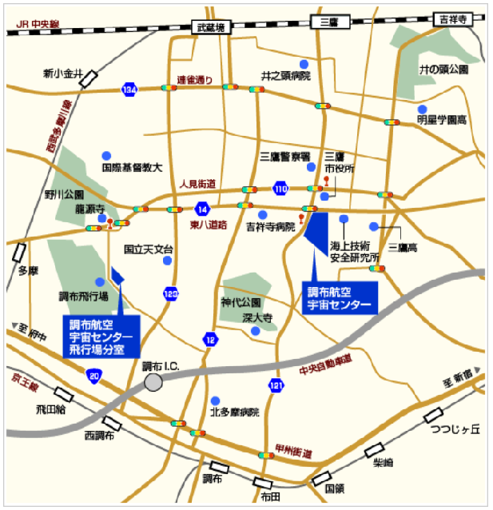

会場は飛行場分室ですので
ご注意ください。

先端材料技術協会宛
E-mail：g001sentan-mng@ml.gakkai.ne.jp Fax:03-5907-6364
平成 年 月 日

セミナー：『成形セミナー』に参加申込いたします。

所属先：

連絡先：
(Tel: , Fax: )

会員番号：

お名前：

懇親会： □参加 □不参加

領収書発行の都合上、下記の該当項目につき必ずチェックをお願いします。
- □正会員・賛助会員、□学生会員、□非会員
- □銀行振込、□当日現金支払い

